Consigne:écris le portrait de ta créature imaginaire

Le fantôme à Paris

La créature qui se tient devant moi est incroyable,extraordinaire, irréelle .Je n'en ai jamais vu de semblable!
Le fantôme est gros comme un éléphant. Il a des yeux roses, sa peau est multicolore et rayée.
Le mangeur d'homme a un nez en forme de croix et une tête blanche. Le fantôme a une bouche de cochon et n'a pas de dents.

Il est malin comme un singe et rusé tel un renard. Ma créature est très gourmande mais elle déteste manger des légumes. Elle est studieuse et pourtant très vulgaire.

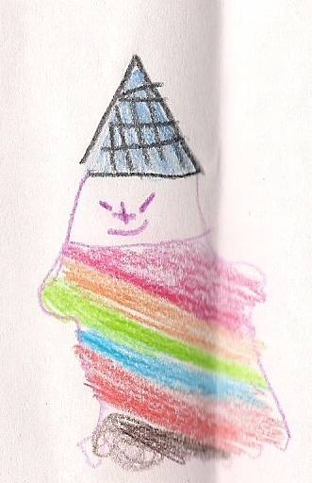
Lola

